Prosedur Operasional Renstra Program

Fungsi
Renstra Program merupakan

Pelaku Operasional
Nomor | Pelaku | Fungsi
1 | Satuan Kerja Perangkat Daerah (SKPD) | Menyiapkan penjelasan renstra program

Prasyarat Kondisional
Beberapa prasyarat kondisional dalam Renstra Program adalah sebagai berikut:
- Program SKPD yang sesuai dengan dokumen Penetapan Renstra Program yang sudah disahkan oleh Kepala Daerah

Proses Operasional
Berikut adalah prosedur operasional penggunaan aplikasi dalam proses pengisian ​​​​Renstra Program :
- Masuk ke Aplikasi Simral. Login sebagai Admin Renstra;
- Pilih Renstra SKPD > Menu Program, maka akan tampil List Renstra Program. Tampilan Aplikasi sebagai berikut:
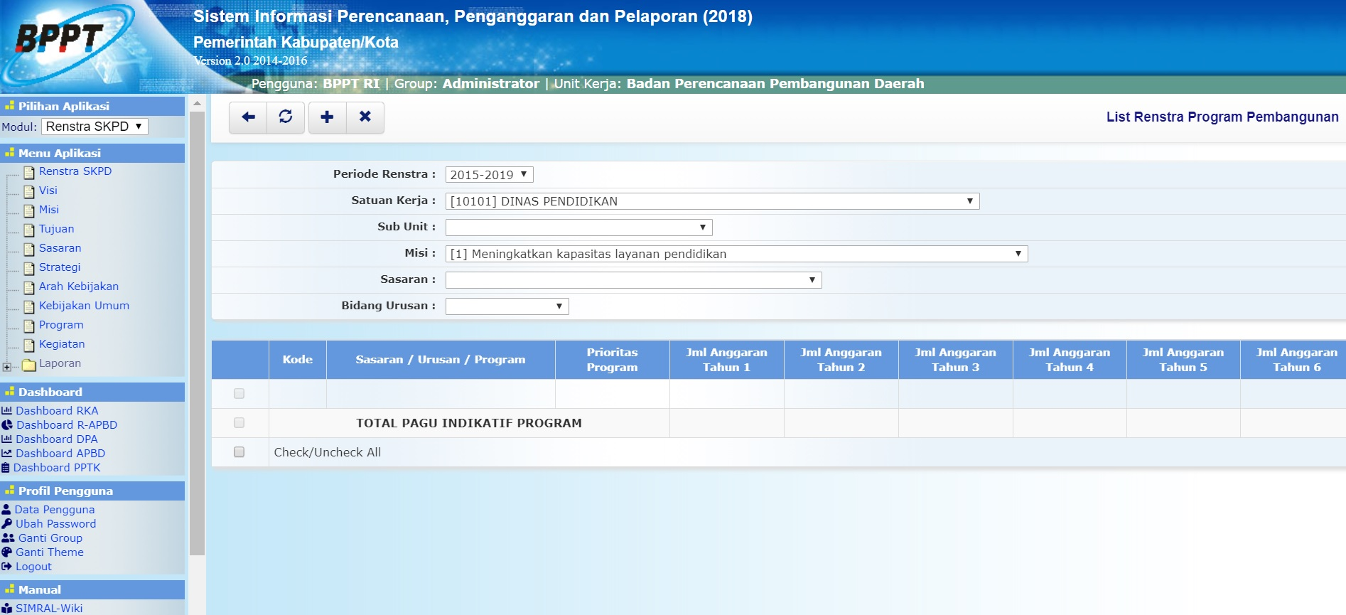list_renstra_program.jpg

